муниципальное казенное дошкольное образовательное учреждение
«Детский сад №11 «Светлячок»

Мини - музей в чемодане « В мире театра»
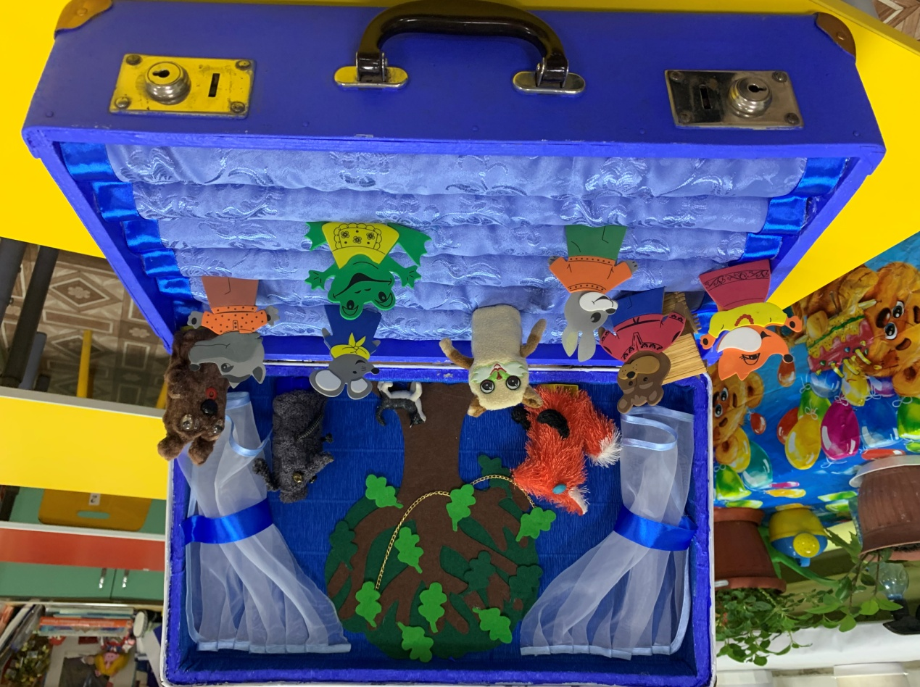

Подготовила:
воспитатель подготовительной группы
Котова И. Н.

Людиново 2024
Паспорт
Мини - музей в чемодане « В мире театра»
Мини-музей в чемодане «В мире театра» - это пособие, является авторской разработкой, целью которого является приобщение детей дошкольного возраста к театральному искусству, театрализованной деятельности, содействие гармоничному познавательно-речевому и сенсорно-моторному развитию старшего дошкольного возраста, в задачи которого входит:
- Расширить представления детей о театре, познакомить детей с разновидностями театра.
- Воспитывает интерес к созданию МУЗЕЯ и бережное отношение к его содержимому (экспонатам).
- Развивать зрительное восприятие, память, мышление, связную речь.
- Развивать монологическую и диалогическую речь детей дошкольного возраста.
- Воспитывать доброжелательное отношение к собеседнику, умение контактировать.
- Воспитывать театральную культуру.
Актуальность
Современные дети живут в эпоху информационных технологий. Дети любознательны, пытливы, активно познают окружающий мир, но компьютер и телевидение не дают в полном объеме представления о предметах, явлениях окружающей действительности и не способствуют их речевому развитию. В настоящее время педагоги находятся в постоянном поиске новых методов, форм и средств работы с детьми, при помощи которых педагог может построить образовательный процесс, учитывая индивидуальные особенности каждого ребенка.
Помочь педагогам в этом предназначении может мини - музей в чемодане. Музей в чемодане в группе позволяет педагогам сделать слово «музей» привычным и привлекательным для детей.
Мини - музей в чемодане « В мире театра» отвечает требованиям ФГОС дошкольного образования по развивающей предметно-пространственной среде:
-информативен: в одном пособии можно разместить достаточно много информации на определенную тематику, а не подбирать различный дидактический материал;
-полифункционален: способствует развитию творчества, воображения (есть возможность использовать его, как с подгруппой детей, так и индивидуально);
- обладает дидактическими свойствами, является средством художественно-эстетического развития ребенка, приобщает его к миру искусства;
- вариативен: существует несколько способов использования каждой его части;
Его структура и содержания доступны детям дошкольного возраста: в музее представлены разные виды театров: деревянные, пальчиковые, плоскостные, вязанные, тряпичные. Изготовленные заводскими мастерами, воспитателями и родителями.
Использование таких ярких, красочных и увлекательных экспонатов позволяет решать сразу несколько задач:
обеспечивают игровую, познавательную, исследовательскую и творческую активность детей;
- повысить познавательную активность и работоспособность детей;
- активизировать процессы восприятия, внимания и памяти;
- плавно регулировать поведенческие трудности детей, постепенно приучая их подчиняться правилам игры.
Работа с мини-музеем в чемодане, отвечает основным направлениям партнерской деятельности взрослого с детьми: включенность педагога в работу с детьми, отображает добровольное присоединение детей к деятельности.
Структур пособия
Мини - музей в чемодане «В мире театра» представляет из себя чемоданчик, на 2-х внутренних сторонах которого расположена театральная сцена и занавес, что привлекает внимании детей, а вначале является сюрпризным моментом. Коллекция музея располагается в чемодане (пополняется новыми экспонатами).
Экспонаты Мини - музея в чемодане: 1.Кукольный театр «Заюшкина избушка» 2.Пальчиковый театр по сказке « Теремок» 3.Настольный театр из матрешки деревянной по сказке « Три медведя» 4.Варежковый театр по сказке « Три поросенка» 5.Настольный плоскостной театр-конструктор по сказке «Бычок – смоляной бочок
6.Деревянный плоскостной театр по сказке Г.Х.Андерсена « Снежная Королева»
К экспонатам музея даны методические рекомендации по проведению драматизаций и инсценировок данных сказочных произведений:
1.Кукольный театр. Драматизация сказки «Заюшкина избушка». Цель: привлекать детей к драматизации сказки, развивать их творческую активность в театрализованной деятельности.
2.Сценарий развлечения для знакомства с пальчиковым театром в подготовительной к школе группе по русской народной сказке «Теремок». Цель: приобщать детей к театрализованной деятельности через пальчиковый театр с использованием пальчиковых игр.
3.Сценарий. Показ настольного театра из матрешки деревянной по сказке «Маша и медведь». Цель: напомнить содержание сказки «Маша и медведь», вызвать желание рассказать ее вместе с воспитателем; способствовать активизации речи; развивать речь и мышление.
4.Конспект НОД в разновозрастной группе с 5 до 7 лет по теме: « Инсценировка сказки «Три поросенка» в обработке С. Михалкова». Цель: формирование ценностного отношения к дружбе, развитие эмоциональной сферы детей.
5.Конспект инсценировки по мотивам русской народной сказки «Бычок-смоляной бочок». Настольный театр-конструктор. Цель: Развивать речь детей, приобщать к национальной культуре.
6.Пьеса-сказка для театра на столе по сказке Г. Х. Андерсена «Снежная королева». Цель: развивать устойчивый интерес к театрализованной деятельности.
Заключение
Влияние театрализованной деятельности на развитие речи детей неоспоримо. Театрализованная деятельность – одна из самых эффективных способов развития речи и проявления их творческих способностей, а также та деятельность, в которой наиболее ярко проявляется принцип обучения: учить играя.
Преимущества мини - музея в чемодане:
- Возможно, использовать в самостоятельной и совместной деятельности детей старшего дошкольного возраста.
- Прост в изготовлении, удобен в использовании, мобилен.
- Помогает решить сразу несколько задач, направленные на познавательное, речевое и сенсорно-моторное развитие.
- Обогащает активный словарь дошкольников, способствует развитию всех сторон речи.
- Способствует развитию таких психических процессов, как память, мышление, воображение, восприятие. Развивает познавательный интерес и познавательную активность.

